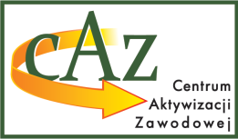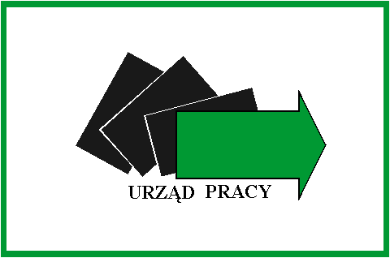**Powiatowy Urząd Pracy**

**w Chełmie**

22-100 Chełm, pl. Niepodległości 1, tel. (082) 562 76 97, fax (082) 562 76 68, e-mail: luch@praca.gov.pl; chelm.praca.gov.pl

HARMONOGRAM

zajęć z zakresu poradnictwa grupowego organizowanych przez

doradców zawodowych w II kwartale 2025 roku

|  |  |  |  |
| --- | --- | --- | --- |
| **Miesiąc** | **Termin/godzina** | **Nazwa porady** | **Termin**  **przyjmowania zgłoszeń** |
| **kwiecień** | **03.04.2025**  godz. 10.00-13.00 | Autoprezentacja w kontakcie  z pracodawcą | **01.04.2025** |
| **10.04.2025**  godz. 10.00-13.00 | Życiorys i list motywacyjny  Twoją wizytówką na rynku pracy | **08.04.2025** |
| **24.04.2025**  godz. 10.00-13.00 | Mobilni cyfrowo | **21.01.2025** |
| **maj** | **08.05.2025**  godz. 10.00-13.00 | Rynek pracy, warsztat samopoznania | **06.05.2025** |
| **15.05.2025**  godz. 10.00-13.00 | Życiorys i list motywacyjny  Twoją wizytówką na rynku pracy | **13.05.2025** |
| **29.05.2025**  godz. 10.00-13.00 | Mobilni cyfrowo | **27.05.2025** |

Przyjmowanie zgłoszeń w pokojach obsługi osób bezrobotnych zgodnie z pierwszą literą nazwiska.

Sporządzono: 24.02.2025 r.